Светофар за Далтонисти

Съдържание:

-Описание на проекта

-Електрическа схема

-Списък съставни части

-Сорс код

-Заключение

Описание на проекта

Проектът е разработен от Никола Василев, с цел да улесни ежедневието на далтонистите. Светофарът разполага със 3 вида светлини, които да ориентират нормалните хора и 3 звукови сигнала, които да помагат на далтонистите да се ориентират, кога могат да пресичат и кога не.

Електрическа схема на проекта

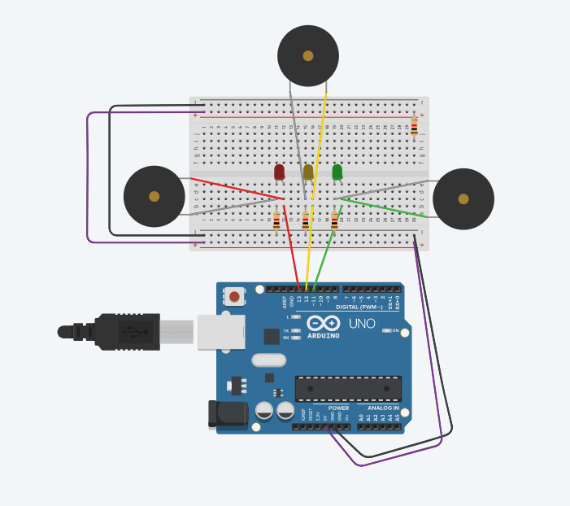

Списък със съставни части на проекта

LED светлинки – 3 броя

Резистори – 3 броя

Breadboard – 1 брой

Arduino Микроконтролер – 1 брой

Piezo – 3 броя

Сорс код на проекта

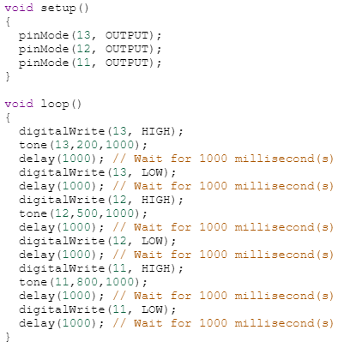

Заключение

Главната цел на проекта е да помогне на далтонистите да пресичат безопасно, като в същото време изпълнява и ролята на нормален светофар.